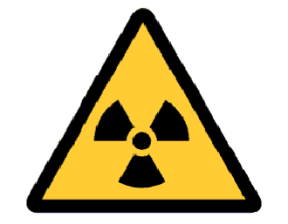

**ZONA DE**

**RADIACION**

**Radiation zone**